0、设计如图（1）所示的菜单应用程序，File的菜单项如图（2）所示，Edit的菜单项如图（3）所示，Source的菜单项如图（4）所示。鼠标点击“exit”将退出应用程序。
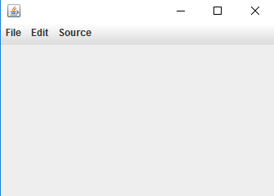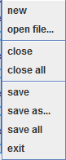
- (2)
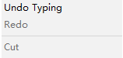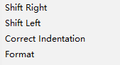
（3） (4)

1、设计一个判断素数的应用程序，界面如下图所示，文本框用来接收用户输入的数，点击“是否为素数”按钮，如果为素数，就在JLabel对象上显示“是素数”，否则显示“不是素数”。

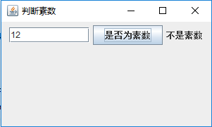

2、设计如下界面，单行文本框中内容输入结束，然后回车，, 单行文本框中内容能够追加到上面的文本域中，单行文本框中内容清空。
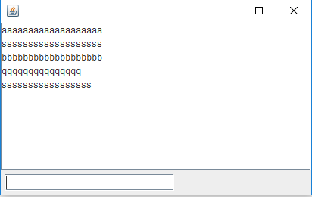

3、设计如下图所示的计算器界面，注意综合利用各种布局管理器。当点击数字“9”按钮时，能够在文本框中追加数字9，当点击“BackSpace”按钮时，能够删除文本框中最后一位数字。
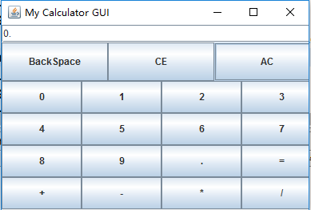

4、设计如下图所示的界面，提示：黑色和白色区域可以是JButton对象也可以是JLabel对象。点击第一行第一个白色组件时，白色组件变为黑色，点击第一行最后一个黑色组件时，黑色组件变为白色。
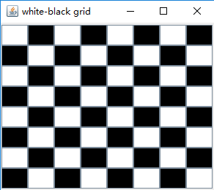

5、设计如下图（1）所示的应用程序，点击“画矩形”按钮就在固定位置画一个矩形（如图2），点击“画圆”按钮就在固定位置画一个圆。
（提示，画图区域可以使用Canvas类，Graphics2D g=(Graphics2D)canvas.getGraphics();此语句获得画笔对象然后就可以画想要的各种图形，Canvas组件类似大家熟悉的JButton等组件的使用）
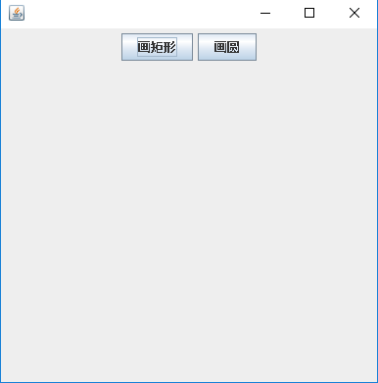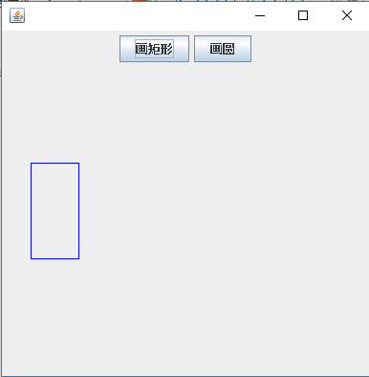
- （2）

6、设计如下图所示界面，当点击“登录“按钮时，如果用户名为”qq“密码为”123456“则退出应用程序，否则提示”用户名或密码错误“，当点击”重置“按钮时，两个文本框清空
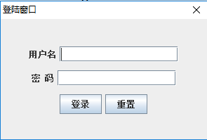

7、设计一个计算BMI指数的应用程序，界面如下图所示，点击“计算BMI”按钮后，BMI值将显示在按钮下面的文本框内，“正常”、“偏瘦”或偏胖将显示在此文本框右边的JLabel对象上。
BMI=体重/身高*身高
BMI <18.5 | 偏瘦
18.5≤BMI≤24 | 正常
BM>24 | 偏胖
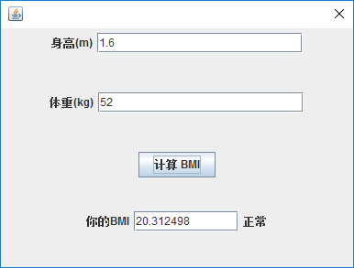

8、设计如下图所示的应用程序界面，所属学院的下拉列表框中的内容有“计算机学院”、“自动化学院”、“化工学院”和“安全学院”。点击“重置”按钮，姓名文本框、密码框和兴趣选项都清空。

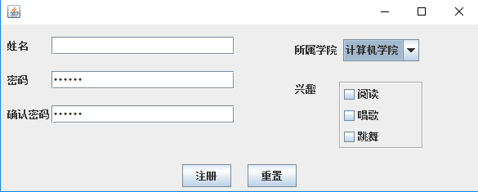

9、设计如下图所示界面，下拉列表框中的姓名有“李静”,”张也”,”童铭”，列表框中的地方有丽江、呼伦贝尔、深圳和北海。选中最想去的地方后，界面下方的JLabel对象上显示的是：“下拉列表框中选中的内容“最想去的地方”列表框中选中的内容“
